Trabalho 3 BD2
Integrantes:
Maycon Douglas Batista dos Santos 11921BSI209
&
Matheus Costa Monteiro 12111BSI281

SISTEMAS DE BANCOS DE DADOSAULA 06 - MONTAGEM DO AMBIENTE DE TRABALHO

Seção 2: instalando o programa ant

aptitude instalado com sucesso:

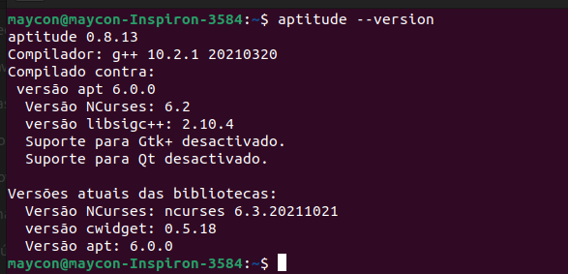
Rodando o comando:
aptitude search postgres:
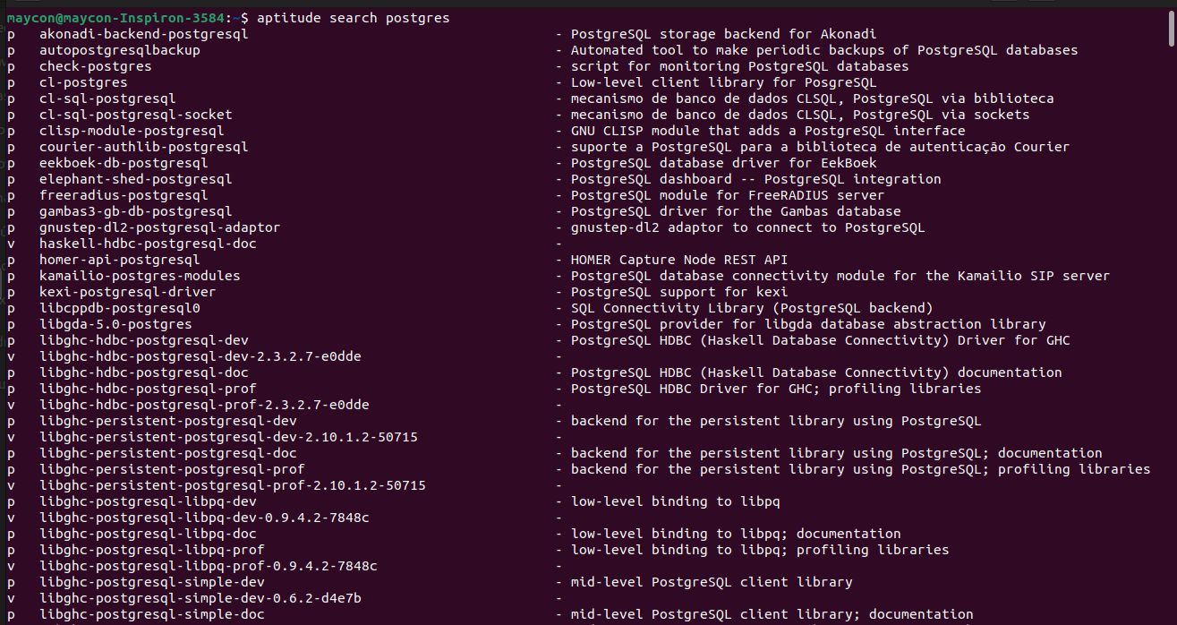
ant instalado com sucesso:

ant –help

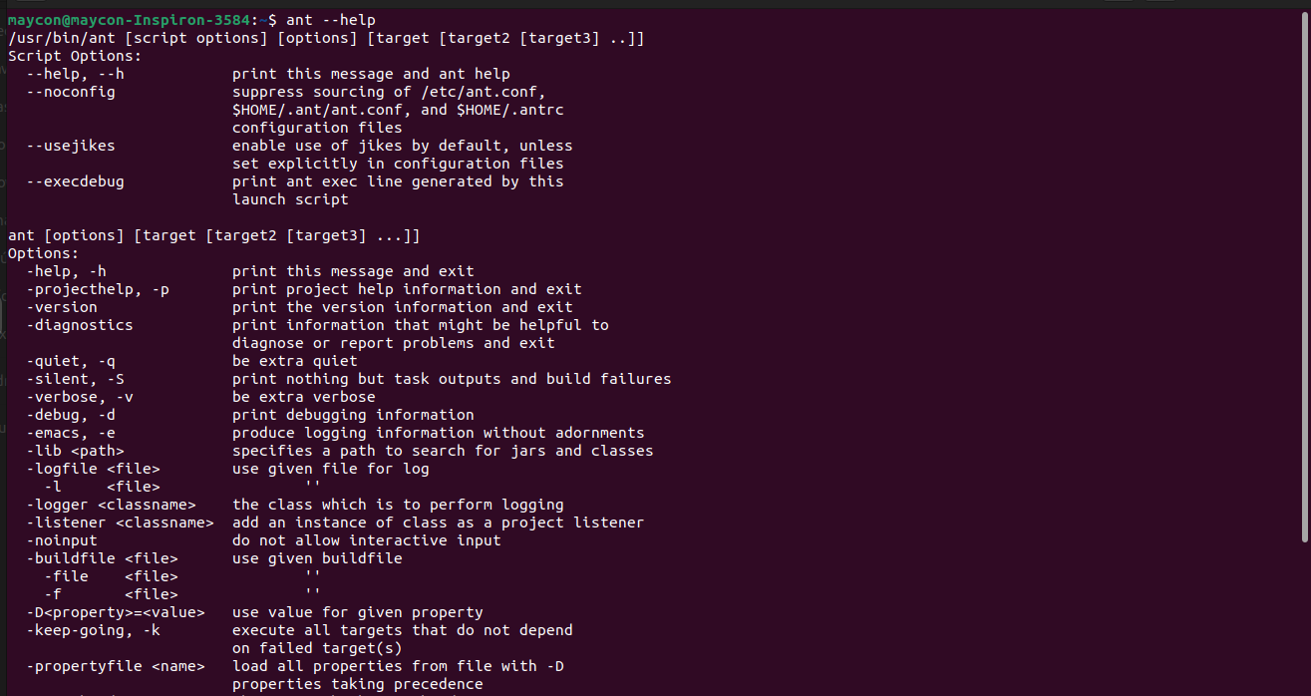

Seção 3: instalação e configuração do JDK

Essa parte do relatório foi omitido pois nóis usamos linux a alguns anos e já temos o java com JDK instalado nas nossas maquinas e como o usaremos comando java nas seções posteriores você poderá ver que ele esta instalado e configurado.

Instalação do libderby-java:

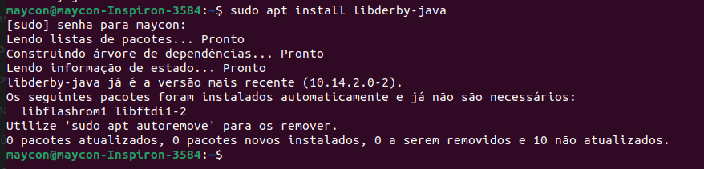

Seção 4: instalação do tutorial JDBC

tutorial baixado e instalado.
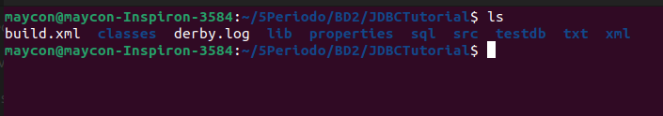

seção 5: configuração do tutorial JDBC

passo: 3
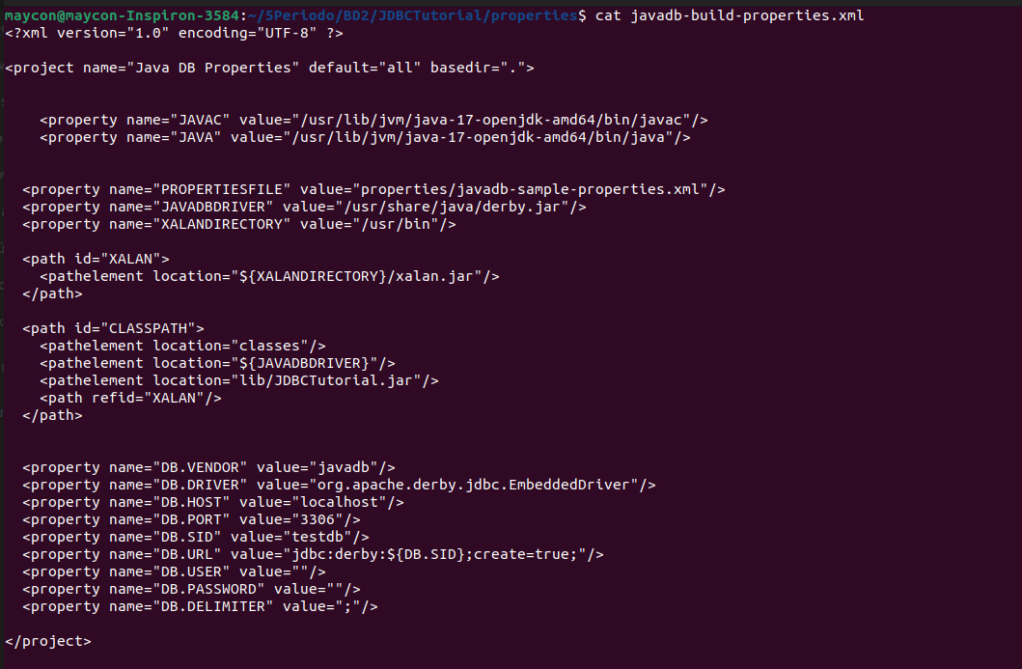
passo 4
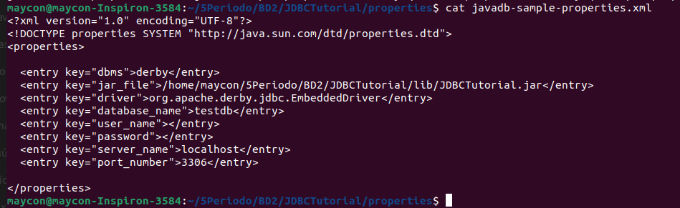

Seção 6: Execução do tutorial JDBC

passo 1: cd JDBCTutorial
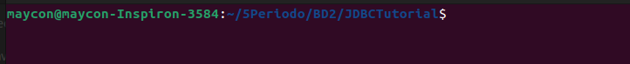
passo 2: ant jar

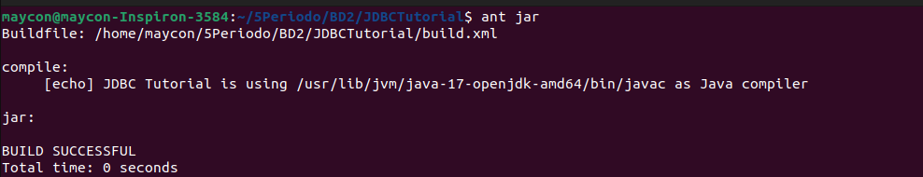
passo 3: ant setup

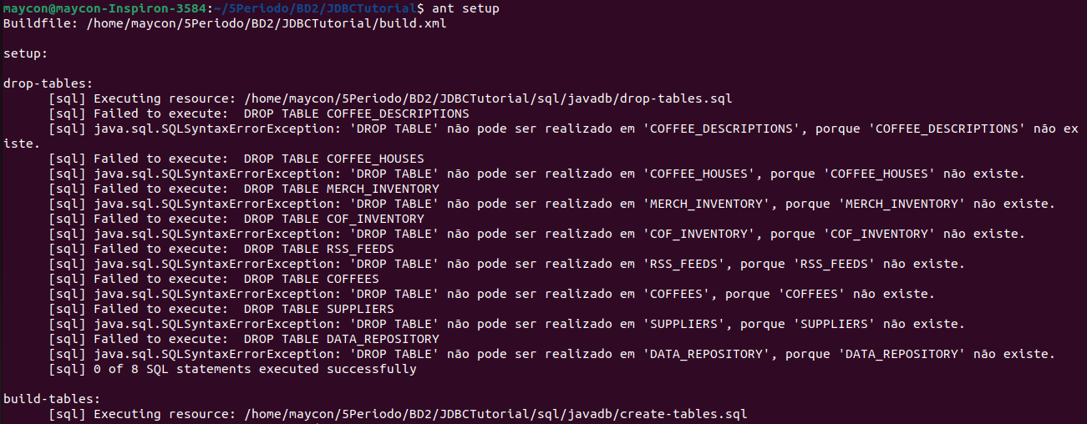
passo 4: ant runct

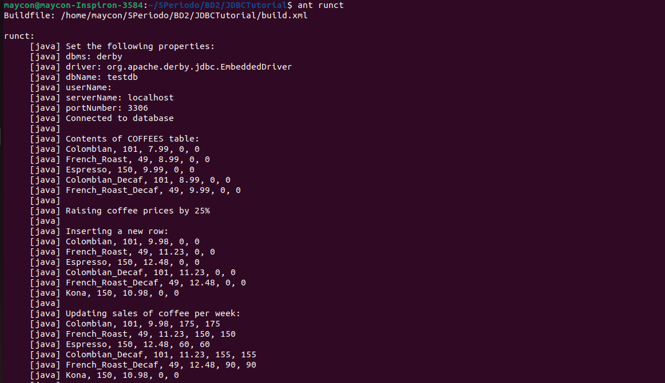
passo 5: gedit src/com/oracle/tutorial/jdbc/CoffeesTable.java

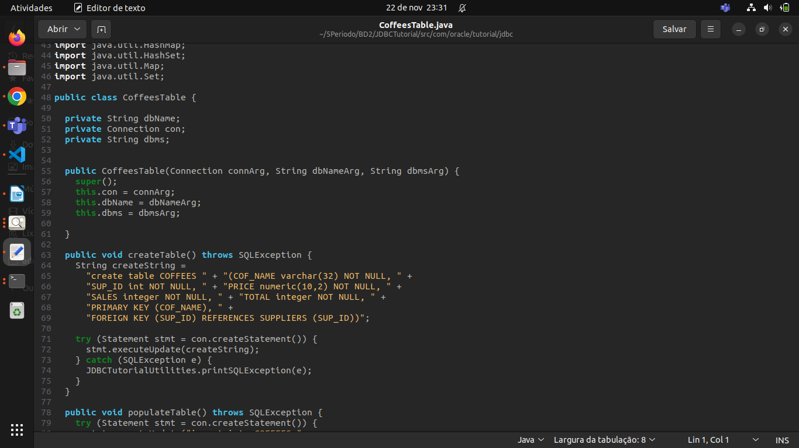
passo 6: gedit build.xml
